Carnet de STAGE

**de :**

**formation préparatoire au travail (Fpt)**



|  |  |  |
| --- | --- | --- |
| 2007-11-14-Logo-ServiceRegional-1pouce- | Auteurs du document initial : Guy Aublet, Louise Bisson, Bruno Chouinard, Julie Larochelle, Céline Martin,  Michel Robillard, Alain Tardif, Jean-Pierre Théoret, Isabelle Vachon sous la supervision de  Johanne Barnett, personne-ressource | Education-Monteregie-Couleur |

Les pages suivantes ont été remplacées par Céline Robert, Commission scolaire de Montréal :   
p. 10 - 17 - 19 – 22 – 23 - 24.  
Autres pages : modifications mineures

**TABLE DES MATIÈRES**

* Présentation du carnet de stage 5
* Informations relatives au stage 6
* Fiche de santé et de sécurité au travail 8
* Apprentissage des tâches des compétences spécifiques 9
* Notes du stagiaire 15
* Autoévaluation C – 1 16
* Autoévaluation des attitudes et des comportements C – 2 18
* Stratégies de réalisation utilisées 20
* Fiche d’assiduité 21
* Le bilan de mon stage 22
* Notes personnelles 25
* Calendrier scolaire 26

**TON CARNET DE STAGE**

Le carnet est un outil qui a pour but de t’aider pendant le stage et durant le retour réflexif en classe.

**Ton carnet de stage t’aidera…**

* à vérifier la façon dont tu effectues les tâches demandées;
* à développer ta capacité à effectuer des tâches plus exigeantes;
* à te poser des questions sur ton expérience;
* à réfléchir sur l’utilisation efficace de diverses stratégies
* à trouver des moyens pour améliorer la qualité de ton travail et de ta formation;
* à te servir de tes habiletés pour aller plus loin dans ta formation;
* à consolider tes apprentissages;
* à progresser vers tes buts;
* à laisser des traces de tes apprentissages en stage.

BONNE CHANCE DANS TON STAGE!

**INFORMATIONS RELATIVES AU STAGE**

|  |  |  |  |
| --- | --- | --- | --- |
| **Compétences issues du ou des MÉTIERS SEMI-SPÉCIALISÉS suivants**: |  | NO : |  |
|  |  | NO : |  |

|  |  |  |  |  |  |  |  |  |  |
| --- | --- | --- | --- | --- | --- | --- | --- | --- | --- |
| Nom de l’élève : | | |  | | | | | | |
| No. d'assurance maladie : | | | | |  | | Expiration : | |  |
| Adresse : |  | | | | | Ville : | |  | |
| Téléphone maison : | | | |  | | | | | |
| Cellulaire : | |  | | | | | | | |

|  |  |  |  |
| --- | --- | --- | --- |
| **EN CAS D’URGENCE** | | | |
| Nom : |  | Tél. : |  |
| Nom : |  | Tél. : |  |

|  |  |  |  |
| --- | --- | --- | --- |
| **SUPERVISEUR DE STAGE EN MILIEU SCOLAIRE** | | | |
| Nom : |  | Tél. et Poste |  |

|  |  |  |  |  |
| --- | --- | --- | --- | --- |
| **STAGE : Du au** | | | | |
| **Journées de travail** | | **❑ lundi ❑ mardi ❑ mercredi ❑ jeudi ❑ vendredi** | | |
| **HORAIRE DE TRAVAIL** | | | | |
| De : |  | | À : |  |
| Dîner : |  | | | |
| Pauses : | |  | | |

|  |  |  |  |
| --- | --- | --- | --- |
| **NOM DE L’ENTREPRISE D’ACCUEIL:** | | | |
| Adresse : | | | |
| **SUPERVISEUR EN MILIEU DE TRAVAIL** **:** | | | |
| Tél. et Poste |  |  |  |

|  |  |
| --- | --- |
| **Moyen de transport :** |  |

|  |  |
| --- | --- |
| **Tenue vestimentaire exigée** : |  |

Inscrire ici les changements, s’il y a lieu :

|  |  |  |  |  |
| --- | --- | --- | --- | --- |
| **PÉRIODE DE STAGE : Du au** | | | | |
| Journées de travail | | ❑ lundi ❑ mardi ❑ mercredi ❑ jeudi ❑ vendredi | | |
| **HORAIRE DE TRAVAIL** | | | | |
| De : |  | | À : |  |
| Dîner : |  | | | |
| Pauses : | |  | | |

|  |  |  |  |
| --- | --- | --- | --- |
| **NOM DE L’ENTREPRISE D’ACCUEIL:** | | | |
| Adresse : | | | |
| **SUPERVISEUR EN MILIEU DE TRAVAIL** **:** | | | |
| Tél. et Poste |  |  |  |

|  |  |
| --- | --- |
| **Moyen de transport :** |  |

|  |  |
| --- | --- |
| **Tenue vestimentaire exigée** : |  |

[](https://pixabay.com/fr/cible-objectif-succ%C3%A8s-jeu-de-fl%C3%A9chettes--1955257/)

**SANTÉ ET SÉCURITÉ AU TRAVAIL**

**C2**

**Cr2**

**C1**

**Cr1**

|  |  |  |  |
| --- | --- | --- | --- |
| Périodes de stage : | D | = | début |
|  | M | = | milieu |
|  | F | = | fin : dernières semaines |

|  |  |  |  |  |
| --- | --- | --- | --- | --- |
| **Période de**  **stage** | **Principales tâches**  **à accomplir** | **Machines, appareils, produits,**  **outils à utiliser** | **Risques pour la santé et la sécurité**  **(ex. brûlure, blessure musculaire, intoxication, chute, écrasement, etc.)** | **Moyens de prévention à appliquer** |
|  |  |  |  |  |
|  |  |  |  |  |
|  |  |  |  |  |
|  |  |  |  |  |
|  |  |  |  |  |
|  |  |  |  |  |

**C1**

**Cr1**

C1 : Compétence 1

Cr1 : Critère d’évaluation 1

**COMPÉTENCE 1**

**APPRENTISSAGE DES TÂCHES**

**DES COMPÉTENCES**

**SPÉCIFIQUES**

[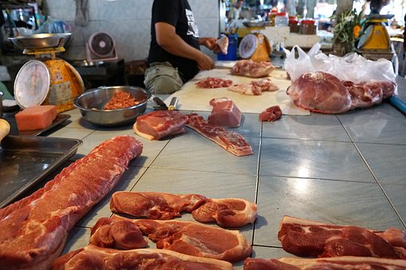](https://pixabay.com/fr/viande-alimentation-saucisse-porc-3173288/)

INSÉREZ ici les grilles de CS (compétences spécifiques) faisant l’objet du stage  

***GRILLES DE COÉVALUATION   
SUR LA PROGRESSION DES APPRENTISSAGES EN STAGE***

*disponibles sur le portail, section Evaluation /*

*Grilles d’évaluation / Stages FMS FPT / Grilles Cs compétences spécifiques*

EFFECTUER LES TÂCHES REQUISES

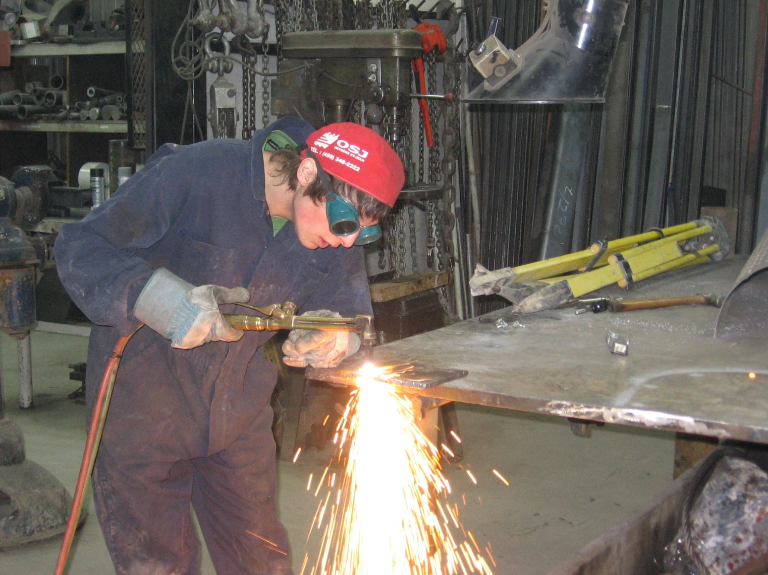

**EFFECTUER LES TÂCHES REQUISES**

|  |  |  |  |
| --- | --- | --- | --- |
| Période de stage : | D | = | début |
|  | M | = | milieu |
|  | F | = | fin : dernières semaines |

1. J’OBSERVE mon superviseur et les employés réaliser différentes tâches.

Pour m’aider,

* je les questionne
* j’écoute leurs explications
* je prends des notes dans mon carnet de stage et les consulte régulièrement.

|  |  |  |
| --- | --- | --- |
| Période de stage | Date | Note ce que tu fais  **C1**  **Cr1** |
|  |  |  |
|  |  |  |
|  |  |  |
|  |  |  |

1. AVANT d’effectuer une tâche, JE VÉRIFIE SI J’AI BIEN COMPRIS les consignes et les directives.

Pour m’aider,

* je pose des questions à un collègue ou à mon superviseur
* je reformule au besoin
* je tiens compte des directives
* je prends une note dans mon carnet de stage

|  |  |  |
| --- | --- | --- |
| Période de stage | Date | Note ce que tu fais  **C1**  **Cr1** |
|  |  |  |
|  |  |  |
|  |  |  |
|  |  |  |

1. PENDANT QUE JE TRAVAILLE, pour m’aider dans la réalisation des tâches

* j’utilise une ressource (outil, mémo, stratégie, illustrations, pictogrammes, etc)
* je consulte des collègues de travail
* je suis une formation

|  |  |  |
| --- | --- | --- |
| Période de stage | Date | Note ce que tu fais  **C1**  **Cr2** |
|  |  |  |
|  |  |  |
|  |  |  |
|  |  |  |

|  |  |  |  |
| --- | --- | --- | --- |
| Période de stage : | D | = | début |
|  | M | = | milieu |
|  | F | = | fin : dernières semaines |

1. Pour m’aider dans la réalisation des tâches, j’applique les méthodes et techniques du milieu de travail.

Ex : Replacer les produits sur les étagères à toutes les heures en commençant en haut à gauche de chaque rangée.

|  |  |  |
| --- | --- | --- |
| Période de stage | Date | Note ce que tu fais  **C1**  **Cr2** |
|  |  |  |
|  |  |  |
|  |  |  |
|  |  |  |

1. Pour réaliser les tâches, il y a des outils, des équipements, ou des accessoires utiles.

Voici ceux que j’ai utilisés :

|  |  |  |
| --- | --- | --- |
| Période de stage | Date | Outils, équipements ou accessoires |
|  |  |  |
|  |  |  |
|  |  |  |
|  |  |  |

1. Pendant mon stage, je me soucie de la qualité du produit ou du service à rendre.

Comment?

Exemple : j’accueille les gens avec le sourire et réponds poliment en toutes circonstances.

|  |  |  |
| --- | --- | --- |
| Période de stage | Date | Note ce que tu fais  **C2**  **Cr1**  **C1**  **Cr2** |
|  |  |  |
|  |  |  |
|  |  |  |
|  |  |  |

|  |  |  |  |
| --- | --- | --- | --- |
| Période de stage : | D | = | début |
|  | M | = | milieu |
|  | F | = | fin : dernières semaines |

1. Je prends des initiatives dans les limites de mes responsabilités.

Ex. : Je nettoie mon aire de travail avant même qu’on me demande de le faire.

|  |  |  |
| --- | --- | --- |
| Période de stage | Date | Note ce que tu fais  **C2**  **Cr1**  **C1**  **Cr2** |
|  |  |  |
|  |  |  |
|  |  |  |
|  |  |  |

1. Je m’implique dans l’équipe de travail.

Exemple : Je suis attentif aux besoins de mes collègues et leur apporte mon aide lorsque des situations de travail s’y prêtent.

|  |  |  |
| --- | --- | --- |
| Période de stage | Date | Note ce que tu fais  **C2**  **Cr2** |
|  |  |  |
|  |  |  |
|  |  |  |
|  |  |  |

**NOTES DU STAGIAIRE**

**Période de stage** : Début

|  |
| --- |
|  |
|  |
|  |
|  |
|  |

**Période de stage** : Milieu

|  |
| --- |
|  |
|  |
|  |
|  |
|  |

**Période de stage** : Fin : dernières semaines

|  |
| --- |
|  |
|  |
|  |
|  |
|  |

**L’AUTO-ÉVALUATION**

**DE LA COMPÉTENCE 1**

**La compétence 1 englobe l’ensemble**

**des compétences spécifiques du stage.**

**Elles sont associées**

**à un ou des métiers semi-spécialisés**

[](https://pixabay.com/fr/cible-objectif-succ%C3%A8s-jeu-de-fl%C3%A9chettes--1955257/)

AUTOÉVALUATION C-1 **numéros 1 – 2 – 3**

|  |  |  |  |  |  |  |  |  |  |  |  |  |
| --- | --- | --- | --- | --- | --- | --- | --- | --- | --- | --- | --- | --- |
| **Critères  d’évaluation** | **Éléments observables**  Date : : : | | | No 1 : | | | No 2 : | | | No 3 : | | |
| Oui | Parfois | Non | Oui | Parfois | Non | Oui | Parfois | Non |
| **Rigueur de la préparation** | Je prévois chacune des tâches associées à la compétence spécifique. | | |  |  |  |  |  |  |  |  |  |
| Je comprends la séquence des opérations des tâches : quoi faire, dans quel ordre et quand les faire. | | |  |  |  |  |  |  |  |  |  |
| Je connais les méthodes, les techniques, les outils et les équipements appropriés pour réaliser les différentes tâches. | | |  |  |  |  |  |  |  |  |  |
| Je connais les encadrements légaux et réglementaires, notamment les règles de santé et de sécurité au travail. | | |  |  |  |  |  |  |  |  |  |
| Je repère les ressources qui pourront m’être utiles. | | |  |  |  |  |  |  |  |  |  |
| **Efficacité des stratégies de réalisation** | J’organise mon espace et mon matériel pour pouvoir travailler. | | |  |  |  |  |  |  |  |  |  |
| Je réalise mon travail étape par étape. | | |  |  |  |  |  |  |  |  |  |
| J’utilise les méthodes et les techniques appropriées. | | |  |  |  |  |  |  |  |  |  |
| Je respecte les règles de santé et de sécurité au travail. | | |  |  |  |  |  |  |  |  |  |
| Je me réfère à mon supérieur du milieu de travail ou du milieu scolaire pour tout problème relié au stage. | | |  |  |  |  |  |  |  |  |  |
| **Pertinence des éléments de réflexion sur sa façon de réaliser les tâches et sur son expérience** | Je vérifie la conformité de mes méthodes et de mes techniques avec les exigences des tâches. | | |  |  |  |  |  |  |  |  |  |
| Je partage mes réflexions avec mes superviseurs et mes pairs. | | |  |  |  |  |  |  |  |  |  |
| Je trouve un moyen d’améliorer la qualité de mon travail. | | |  |  |  |  |  |  |  |  |  |
| **Jugements justifiés / commentaires de l’élève :** | | |  | | | | | | | | | | |
|  | | | | | | | | | | | | | |
|  | | | | | | | | | | | | | |
| **Commentaires de l’enseignant :** | |  | | | | | | | | | | | |
|  | | | | | | | | | | | | | |
|  | | | | | | | | | | | | | |

**L’AUTO-ÉVALUATION**

**DES ATTITUDES**

**ET DES COMPORTEMENTS**

**Compétence 2**

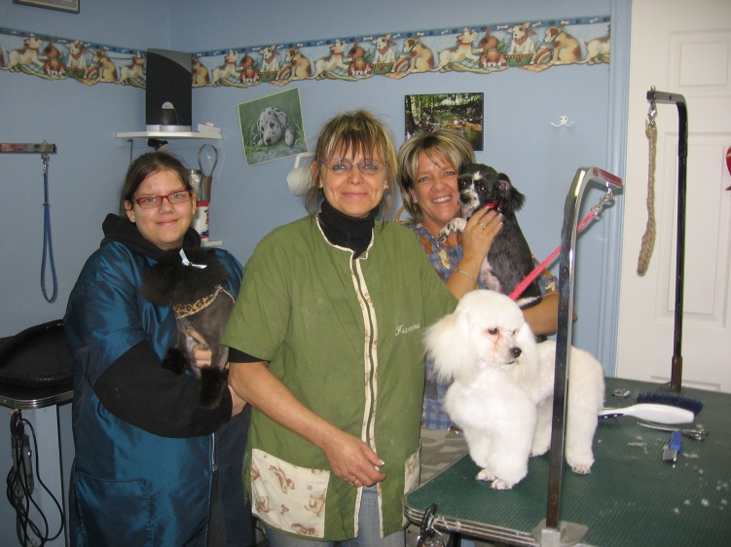

[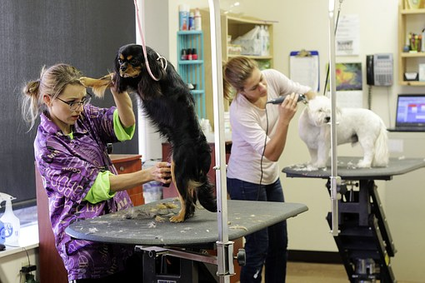](https://pixabay.com/fr/toilettage-animal-de-compagnie-chien-toi-1018980/)

AUTOÉVALUATIONdes attitudes et des comportements **numéros  1 – 2 – 3**

|  |  |  |  |  |  |  |  |  |  |  |  |  |
| --- | --- | --- | --- | --- | --- | --- | --- | --- | --- | --- | --- | --- |
| **Critères  d’évaluation** | **Éléments observables**  Date : | | | No 1 : | | | No 2 : | | | No 3 : | | |
| Oui | Parfois | Non | Oui | Parfois | Non | Oui | Parfois | Non |
| **Justesse dans le choix des attitudes et des comportements** | Je m’adresse de façon convenable à ma supérieure ou à mon supérieur et à mes collègues. | | |  |  |  |  |  |  |  |  |  |
| J’évite les comportements inappropriés. | | |  |  |  |  |  |  |  |  |  |
| Je suis ponctuel. | | |  |  |  |  |  |  |  |  |  |
| Je tiens compte des habitudes et des attentes du milieu de travail. | | |  |  |  |  |  |  |  |  |  |
| **Degré d’adaptabilité au milieu de travail** | Je m’inspire de bons modèles de travailleurs. | | |  |  |  |  |  |  |  |  |  |
| Je fais preuve d’ouverture d’esprit et de souplesse. | | |  |  |  |  |  |  |  |  |  |
| Je fais appel à mon superviseur ou à un collègue plus expérimenté lors de situations difficiles. | | |  |  |  |  |  |  |  |  |  |
| Je suis assidu, je suis présent même durant les périodes plus difficiles | | |  |  |  |  |  |  |  |  |  |
| Je me réfère à mon supérieur du milieu de travail ou du milieu scolaire pour tout problème relié au stage. | | |  |  |  |  |  |  |  |  |  |
| **Pertinence des éléments de réflexion sur les attitudes et les comportements adoptés en milieu de travail** | J’identifie des conséquences de mes attitudes et de mes comportements. | | |  |  |  |  |  |  |  |  |  |
| Je cible les attitudes et les comportements propres à augmenter mes chances de réussir et ceux qui pourraient les diminuer. | | |  |  |  |  |  |  |  |  |  |
| J’examine des moyens ou des pistes de solution pour améliorer ma façon de réagir aux situations imprévisibles. | | |  |  |  |  |  |  |  |  |  |
| **Jugements justifiés / commentaires de l’élève :** | | |  | | | | | | | | | | |
|  | | | | | | | | | | | | | |
|  | | | | | | | | | | | | | |
| **Commentaires de l’enseignant :** | |  | | | | | | | | | | | |
|  | | | | | | | | | | | | | |
|  | | | | | | | | | | | | | |

**C1**

**Cr2**

**stratégies de réalisation utilisées**

|  |  |  |
| --- | --- | --- |
| **stratégies** | Moments d’utilisation | |
| Période de stage | Date |
| J’observe attentivement mon milieu de travail pour m’adapter le mieux possible |  |  |
| Pour m’aider dans mon stage, je prends des travailleurs comme modèles (superviseur, collègues, etc.). |  |  |
| J’écoute attentivement les directives et les explications et je les applique |  |  |
| Quand j’effectue une tâche, je prends le temps de vérifier avec mon superviseur si tout est correct |  |  |
| Je porte attention à ce que je fais pour éviter les erreurs |  |  |
| Je sépare ma tâche en étapes afin d’en faciliter son exécution |  |  |
| Je répète certaines tâches pour faciliter l’acquisition d’automatismes |  |  |
| Je me rappelle les résultats attendus |  |  |
| J’accepte de ne pas tout comprendre et je pose des questions au besoin |  |  |
| Je recherche toutes les occasions d’apprendre de mes collègues |  |  |
| Je suis attentif au vocabulaire propre au secteur de travail et je l’utilise de façon appropriée |  |  |
| Je reformule les propos du superviseur pour vérifier ma compréhension |  |  |
| J’utilise le processus de résolution de problèmes au besoin |  |  |
| Je me donne des moyens concrets pour me rappeler les mesures de santé et de sécurité qui s’appliquent |  |  |
| Je réfère à mon superviseur du milieu de travail ou du milieu scolaire pour tout problème relié au stage |  |  |
| Je discute avec les superviseurs du milieu de travail et du milieu scolaire de différents aspects reliés au développement de mes compétences : |  |  |
| - les aspects pratiques de son intégration au milieu de travail |  |  |
| - mon adaptation à ce nouveau milieu |  |  |
| - mes réussites |  |  |
| - mes façons d’agir et d’être |  |  |
| - mes difficultés rencontrées |  |  |
| - les moyens utilisés pour améliorer mon rendement |  |  |
| - les tâches plus complexes à prévoir |  |  |
| Je sollicite les suggestions de mes pairs et des superviseurs pour m’améliorer |  |  |

**FICHE D’ASSIDUITÉ**

**C2**

**Cr1**

|  |  |  |  |  |  |  |  |  |  |  |
| --- | --- | --- | --- | --- | --- | --- | --- | --- | --- | --- |
| **Semaine** | |  | | | | | **Absences** | | | |
| **No** | **du au** | **HEURES**  **JOUR 1** | **HEURES**  **JOUR 2** | **HEURES**  **JOUR 3** | **TOTAL**  **H / Sem.** | **INITIALE**  **SUPERV.** | | **MOTIF** | **Avisé**  **l’école** | **Avisé**  **l’employeur** |
| **1** |  |  |  |  |  |  | |  |  |  |
| **2** |  |  |  |  |  |  | |  |  |  |
| **3** |  |  |  |  |  |  | |  |  |  |
| **4** |  |  |  |  |  |  | |  |  |  |
| **5** |  |  |  |  |  |  | |  |  |  |
| **6** |  |  |  |  |  |  | |  |  |  |
| **7** |  |  |  |  |  |  | |  |  |  |
| **8** |  |  |  |  |  |  | |  |  |  |
| **9** |  |  |  |  |  |  | |  |  |  |
| **10** |  |  |  |  |  |  | |  |  |  |
| **11** |  |  |  |  |  |  | |  |  |  |
| **12** |  |  |  |  |  |  | |  |  |  |
| **13** |  |  |  |  |  |  | |  |  |  |
| **14** |  |  |  |  |  |  | |  |  |  |
| **15** |  |  |  |  |  |  | |  |  |  |
| **16** |  |  |  |  |  |  | |  |  |  |
| **17** |  |  |  |  |  |  | |  |  |  |
| **18** |  |  |  |  |  |  | |  |  |  |
| **19** |  |  |  |  |  |  | |  |  |  |
| **20** |  |  |  |  |  |  | |  |  |  |
| **21** |  |  |  |  |  |  | |  |  |  |
| **22** |  |  |  |  |  |  | |  |  |  |
| **23** |  |  |  |  |  |  | |  |  |  |
| **24** |  |  |  |  |  |  | |  |  |  |
| **25** |  |  |  |  |  |  | |  |  |  |
| **26** |  |  |  |  |  |  | |  |  |  |
| **27** |  |  |  |  |  |  | |  |  |  |
| **28** |  |  |  |  |  |  | |  |  |  |
|  | | **Total des heures** | | |  |  | | | | |

**LE BILAN DE MON STAGE**

**C2**

**Cr3**

**C1**

**Cr3**

1. Ton stage s’est-il passé comme tu l’imaginais au début?

Oui □ Non □

Explique  pourquoi :

|  |  |  |
| --- | --- | --- |
|  |  |  |
|  |  |  |
|  |  |  |
|  |  |  |
|  |  |  |
|  |  |  |

1. Explique **comment tu te préparais** à faire ta journée de travail : préparation mentale, outils, questions à poser, effort pour te souvenir des consignes, etc.

|  |  |
| --- | --- |
| **Critère d’évaluation :**  **rigueur  de la préparation** |  |

1. Nomme des **difficultés rencontrées** dans la réalisation des tâches et les **moyens utilisés** pour les contrer.

|  |  |
| --- | --- |
| **Critère d’évaluation :**  **efficacité des stratégies de réalisation** |  |

1. Pour réaliser les tâches de manière efficace, quels moyens as-tu pris?

|  |  |
| --- | --- |
| **Critère d’évaluation :**  **efficacité des stratégies de réalisation** | **Les tâches**  **Les moyens utilisés** |

1. À partir de l‘évaluation que tu fais de ta performance en stage, si c’était à recommencer, que

ferais-tu de différent dans ta manière **d’apprendre les tâches et de les exécuter**?

|  |  |
| --- | --- |
| **Critère d’évaluation :**  **pertinence des éléments de rélexion sur ta façon de réaliser les tâches et sur ton expérience** | **Ce que je ferais de différent :**  **As-tu des suggestions à faire au milieu de stage et à l’école pour qu’ils s’améliorent eux aussi?** |

1. Résume les habiletés acquises ou développées tout au long de ton stage.

**Exemples** : Habileté à régler une machine à souder  
Meilleure dextérité et vitesse d’exécution

Habileté à penser à ma sécurité en même temps que je fais ma tâche

|  |  |
| --- | --- |
| **Critère d’évaluation :**  **pertinence des éléments de réflexion sur ta façon de réaliser les tâches et sur ton expérience** | **Habiletés acquises ou développées** |

1. Nomme des attitudes et des comportements **appropriés** que tu as adoptés durant ton stage. Explique pourquoi tu as adopté ces attitudes et ces comportements.

|  |  |
| --- | --- |
| **Critère d’évaluation :**  **justesse dans le choix des attitudes et  des comportements** |  |

1. Explique **ce que tu as amélioré dans tes attitudes et tes comportements** pour t’adapter à la vie de travail et au milieu de travail. Quels **moyens** t’ont aidé.

|  |  |
| --- | --- |
| **Critère d’évaluation :**  **degré d’adaptabilité au**  **milieu de travail** | **Ce que j’ai amélioré :**  **Les moyens qui m’ont aidé :** |

1. À partir de l’évaluation que tu fais de tes attitudes et de tes comportements en stage, **que ferais-tu de différent** pour t’aider dans un prochain stage ?

|  |  |
| --- | --- |
| **Critère d’évaluation :**  **pertinence des éléments de réflexion sur les attitudes et les comportements adoptés en milieu de travail** | **Ce que je ferais de différent pour m’aider :** |

1. Nomme au moins deux des réussites dont tu es particulièrement fière ou fier:

|  |  |  |
| --- | --- | --- |
|  |  |  |
|  |  |  |

**NOTES PERSONNELLES**



|  |
| --- |
|  |
|  |
|  |
|  |
|  |
|  |
|  |
|  |
|  |
|  |
|  |
|  |
|  |
|  |

**CALENDRIER SCOLAIRE**

*Apposer ici le calendrier scolaire*